ESQUEMA DE PLANO DE AULA PRÁTICA

TAREFA 7 - "Construindo um Exemplo de VPN"
Tópico no Moodle“Rede Privada Virtual com OpenVPN”
Data:
Tempo de Aula: 1,5 hora-aula
Grupo: <Aluno_1> ______________________________________________
<Aluno_2>______________________________________________

ASSUNTO
Prática para se estudar como estabelecer uma VPN básica. O tópico é estudado através do uso do OpenVPN, uma ferramenta apropriada, um software livre que proporciona os meios necessários para estabelecimento de uma VPN.
A VPN estabelecida deve possuir todos os recursos de segurança para comunicação na Internet, tais como o uso de princípios de Diffie-Hellman, criptografia simétrica ou de chave pública e certificação digital.

BIBLIOGRAFIA BÁSICA
Página do OpenVPN, disponível em:http://openvpn.net/;
Página do OpenSSL, disponível em:http://openssl.org/;
Página do Prof. João Bosco Sobral, disponível em: http://www.inf.ufsc.br/~bosco/ensino/ine5680/
http://invadindo.wordpress.com/servidor-vpn-com-openvpn/
http://www.vivaolinux.com.br/artigo/OpenVPN-+-Bridge-no-Ubuntu-Server
http://blogdonerd.com.br/2012/06/openvpn-servidor-ubuntu-e-clientes-windows-e-linux/

OBJETIVOS DA AULA
Compreender como a segurança na comunicação de rede pode ser obtida, usando gateways VPNs instalados em ambientes de uma mesma organização, mas separados pela Internet.
Aplicar as condições para alcançar os requisitos de segurança de autenticação e confidencialidade na comunicação.

SELEÇÃO DE CONTEÚDO – A PRÁTICA

- Um conteúdo mínimo, consistindo de um roteiro de aula, com o OpenVPN, visando o objetivo acima, pode ser colocado como base de construção de uma VPN.

MOSTRE SEU EXPERIMENTO(Deposite a tarefa no Moodle).
- Criação de uma Autoridade Certificadora.
- Requisição e emissão de certificados digitais.
- Geração dos parâmetros Diffie-Hellman.
- Instalação e configuração da VPN.
- Execução e teste da VPN.

Para contemplar o conteúdo da aula prática, o aluno deverá seguir os passos, na ordem, inserindo os comandos no terminal Ubuntu Server.

Configuração da VPN na VM Ubuntu Server
- $ cd /etc/ssl→ Entrar no diretório etc/ssl
- $geditopenssl.cnf→ abrir o arquivo de configuração openssl.cnf e localizar os parâmetros de [ CA_defaults ], e alterar as linhas conforme o quadro 1:
dir = /etc/ssl/certificados $ Where everything is kept
certificate = $dir/my-ca.crt $ The CA certificate
private_key = $dir/my-ca.key $ The private key

Quadro 1: Modificações no arquivo openssl.cnf
- $ mkdir certificados → criar o diretório "certificados"
- $ cd certificados → acessar o diretório certificados
- $ touch index.txt → Criar arquivo de índices;
- $ echo ‘01’ > serial →Criar arquivo serial (pode-se usar o gedit e inserir “01” no arquivo);
- $ opensslreq -nodes -new -x509 -days 365 -keyoutmy-ca.key -out my-ca.crt → Gerar as chaves e certificados da CA - (preencher os dados requeridos, conforme modelo abaixo);
Modelo de dados para a geração de chaves no OpenVPN
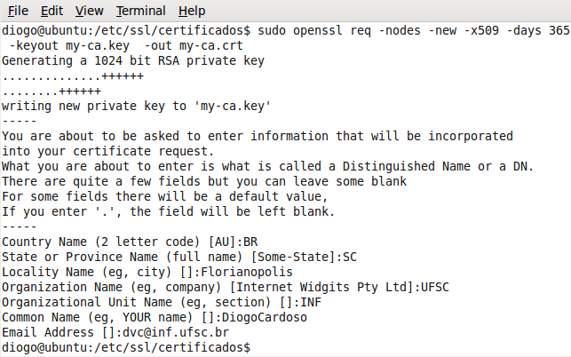
- $ openssldhparam –outdh.pem 1024 → Gerar os parâmetros de Diffie-Hellman:
- $ cd /etc/ssl/certificados → Acessar o diretório de certificados;
- $ mkdirnewcerts→ Criar um novo diretório para os certificados da VPN;
- $ opensslreq -nodes -new -keyoutvpn.key -out vpn.csr→ Criar um novo par de chaves, agora para o certificado da VPN. (Preencher os dados como anteriormente e deixar as senhas em branco)
- $ opensslca -out vpn.crt -in vpn.csr→ Registrar na entidade certificadora do servidor. (Y,Y);
- $ cd /etc/openvpn→ Acessar o diretório do OpenVPN (/etc/openvpn)
- $ geditvpn.conf→ Criar o arquivo de configuração da VPN, e inserir os dados do quadro 2.

devtun
ifconfig 10.10.0.1 10.10.0.2
tls-server
dh /etc/ssl/certificados/dh.pem
ca /etc/ssl/certificados/my-ca.crt
cert /etc/ssl/certificados/newcerts/vpn.crt
key /etc/ssl/certificados/newcerts/vpn.key
port 5000
; user nobody
; group nobody
ping 15
verb 3

Quadro 2: Modificações no arquivo vpn.conf
- $ cd /etc/openvpn
- $ openvpn --configvpn.conf→ Carregar arquivo de configuração da VPN;
- $ openvpn –daemon→ Carregar o serviço do OpenVPN;

Configuração do Cliente VPN no Windows
Copiar os arquivos (my-ca.crt, my-ca.key, vpn.crt, vpn.key, h.pem), criados no diretório /etc/ssl da VM Ubuntu Server, para o diretório c:/arquivos de programas/OpenVPN/config/ na VM Windows Server 2008;
- Criar, utilizando o notepad, o arquivo de configuração vnp.ovpn, com as configurações abaixo na Figura 1:
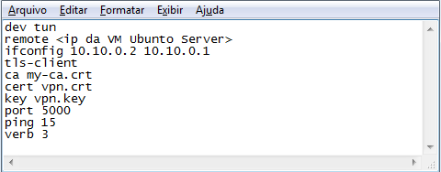
Figura 1. Dados de configuração do arquivo vpn.ovpn

Executar o OpenVPN-GUI e clicar em “connect” no menu do ícone instalado na bandeja do sistema.
A Figura 2 mostra a VPN funcionando entre as máquinas.

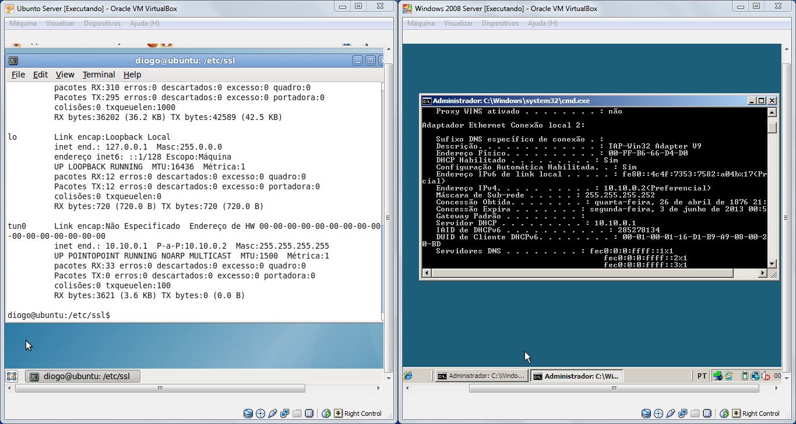
Figura 2. Mostrando a VPN funcionando entre as máquinas virtuais.

AVALIAÇÃO DO APRENDIZADO
- Que tipos de VPN você pode construir ?

- Que tipo de criptografia foi usada na sua VPN ?

- Que protocolo foi utilizado na construção de sua VPN ?

- Em que situação seria melhor usar criptografia de chave pública ?

CONCLUSÃO

Posteriormente, você deve ler o material sobre SSL, entregue em sala de aula, para entender melhor o funcionamento deste protocolo.

O SSL v3 chama-se TLS e é um protocolo que tende a substituir o SSL, possuindo segurança mais avançada.

